
Российская Федерация
Ростовская область

Муниципальное образование «Октябрьский район»
Администрация Октябрьского района

ПОСТАНОВЛЕНИЕ

08.10.2024 | № 1290 |  | р.п. Каменоломни
Об утверждении Положения «О порядке размещения нестационарных торговых объектов на территории муниципального образования «Октябрьский район»

В целях упорядочения, размещения и функционирования нестационарных торговых объектов на территории муниципального образования «Октябрьский район», создания условий для улучшения организации и качества торгового обслуживания населения, улучшения эстетического облика района, руководствуясь пунктом 3 статьи 10 Федерального закона Российской Федерации от 28.12.2009 № 381-ФЗ «Об основах государственного регулирования торговой деятельности в Российской Федерации», Федеральным законом от 14.07.2022 № 352-ФЗ "О внесении изменения в статью 22 Федерального закона "Об основах государственного регулирования торговой деятельности в Российской Федерации", постановлением Правительства Ростовской области от 19.07.2012 года № 663 «Об утверждении Порядка разработки и утверждения органами местного самоуправления схем размещения нестационарных торговых объектов», Постановлением Правительства Ростовской области от 23.09.2022 №788 «О внесении изменений в постановление Правительства Ростовской области от 18.09.2015 № 583» частью 9 статьи 52 Устава муниципального образования «Октябрьский район»,

ПОСТАНОВЛЯЮ:

1. Утвердить Положение о порядке размещения нестационарных торговых объектов на территории муниципального образования «Октябрьский район» согласно приложению № 1.
2. Утвердить форму заявления о внесении изменений в схему размещения нестационарных торговых объектов Октябрьского района согласно приложению № 2.
3. Утвердить Положение о комиссии по размещению нестационарных торговых объектов на территории муниципального образования «Октябрьский район» согласно приложению № 3.
4. Утвердить Состав комиссии по размещению нестационарных торговых объектов на территории муниципального образования «Октябрьский район» согласно приложению № 4.
5. Утвердить порядок предоставления права на заключение договора о предоставлении права на размещение нестационарных торговых объектов на территории муниципального образования «Октябрьский район» без проведения торгов (конкурсов, аукционов) согласно приложению № 5.
6. Утвердить форму заявления о предоставлении права на размещение сезонного нестационарного торгового объекта крестьянскому (фермерскому) хозяйству, сельскохозяйственному потребительскому кооперативу на территории муниципального образования «Октябрьский район» без проведения аукциона в электронной форме согласно приложению № 6.
7. Утвердить типовую форму договора о предоставлении права на размещение сезонного нестационарного торгового объекта крестьянскому (фермерскому) хозяйству, сельскохозяйственному потребительскому кооперативу на территории муниципального образования «Октябрьский район» без проведения аукциона согласно приложению № 7.
8. Утвердить Методику определения начальной (минимальной) цены предмета открытого аукциона в электронной форме на право заключения договора о предоставлении права на размещение нестационарных торговых объектов на территории муниципального образования «Октябрьский район» согласно приложению № 8.
9. Утвердить форму бланка акта о приемке выполненных работ по размещению нестационарного торгового объекта (НТО) согласно приложению № 8.
10. Утвердить Дизайн – код Правила размещения и оформления нестационарных торговых объектов на территории муниципального образования «Октябрьский район Ростовской области» согласно приложению № 10.
11. Признать утратившим силу постановление Администрации Октябрьского района от 09.08.2023 № 902 «Об утверждении Положения «О порядке размещения нестационарных торговых объектов на территории муниципального образования «Октябрьский район».
12. Настоящее постановление вступает в силу после его официального опубликования на сайте Администрации Октябрьского района.
13. Контроль за исполнением настоящего постановления возложить на заместителя главы Администрации Октябрьского района Байздренко А.С.

Глава Администрации Октябрьского района |  | Л.В. Овчиева

Постановление вносит сектор содействия развитию малого и среднего предпринимательства и потребительского рынка Администрации Октябрьского район

Приложение № 1
к постановлению Администрации
Октябрьского района
от 08.10.2024 № 1290

ПОЛОЖЕНИЕ
о порядке размещения нестационарных торговых объектов на территории муниципального образования «Октябрьский район»

- Общие положения

1.1. Положение о порядке размещения нестационарных торговых объектов на территории муниципального образования «Октябрьский район» (далее – Положение) разработано в целях создания условий для обеспечения жителей Октябрьского района услугами торговли, общественного питания, бытового обслуживания, иными услугами в сфере потребительского рынка и определяет порядок и условия размещения нестационарных торговых объектов на территории Октябрьского района.
1.2. Основными целями настоящего Положения являются:
1.2.1. Упорядочение размещения нестационарных торговых объектов на территории Октябрьского района.
1.2.2. Достижение нормативов минимальной обеспеченности населения площадью торговых объектов с учетом установленных нормативов.
1.2.3. Создание условий для улучшения организации и качества торгового обслуживания населения и обеспечения доступности товаров для населения.
1.3. Понятия, определения и термины, используемые в настоящем Положении, соответствуют понятиям, определениям и терминам, установленным Федеральным законом от 28.12.2009г. № 381-ФЗ «Об основах государственного регулирования торговой деятельности в Российской Федерации».
1.4. К нестационарным торговым объектам относятся торговые объекты, представляющие собой временное сооружение или временную конструкцию, не связанные прочно с земельным участком вне зависимости от наличия или отсутствия подключения (технологического присоединения) к сетям инженерно-технического обеспечения, в том числе передвижное сооружение.
По степени мобильности нестационарные торговые объекты подразделяются на:
а) временные сооружения: павильоны, киоски;
б) временные конструкции: палатки, лотки, торговые автоматы, тележки, летние кафе;
в) передвижные сооружения: автомагазины, автолавки, автофургоны, автоцистерны;
г) сезонные сооружения: бахчевой развал, елочный базар.
1.5. Настоящее Положение распространяется на отношения, связанные с размещением нестационарных торговых объектов на землях и земельных участках, находящихся в муниципальной собственности, а также землях и земельных участках, государственная собственность на которые не разграничена.
1.6. Настоящее Положение не распространяется на отношения, связанные с размещением объектов:
-при проведении праздничных, общественно-политических, культурно-массовых, спортивных мероприятий, имеющих временный характер;
-при проведении выставок, ярмарок, организованных органом местного самоуправления.
1.7. Установить, что сроки действия договоров на размещение нестационарных торговых объектов, в том числе нестационарных торговых объектов на базе транспортных средств, включая договоры аренды для размещения указанных объектов, на землях или земельных участках, находящихся в муниципальной собственности, а также на землях или земельных участках, государственная собственность на которые не разграничена, сроки действия которых истекают с 14 марта 2022 г. по 31 декабря 2026 г., продлеваются без проведения торгов на 7 лет.
1.8. На территории Октябрьского района размещение нестационарных торговых объектов на земельных участках, в зданиях, строениях, сооружениях, находящихся в муниципальной собственности, осуществляется в соответствии со схемой размещения нестационарных торговых объектов. Схемой размещения нестационарных торговых объектов должно предусматриваться размещение не менее чем шестьдесят процентов нестационарных торговых объектов, используемых субъектами малого или среднего предпринимательства, осуществляющими торговую деятельность (и (или) физическими лицами, не являющимися индивидуальными предпринимателями и применяющими специальный налоговый режим "Налог на профессиональный доход", в течение срока проведения эксперимента, установленного Федеральным законом от 27 ноября 2018 года N 422-ФЗ "О проведении эксперимента по установлению специального налогового режима "Налог на профессиональный доход").
1.9. Размещение нестационарных торговых объектов на землях или земельных участках, находящихся в муниципальной собственности, а также на землях или земельных участках, государственная собственность на которые не разграничена, осуществляется на основании договора о размещении нестационарного торгового объекта.
1.10. Договоры о размещении заключаются по итогам проведения торгов. Без проведения торгов договоры о размещении заключаются в случаях:
1.10.1. Размещения на новый срок нестационарного торгового объекта, ранее размещенного на том же месте, предусмотренном схемой размещения нестационарных торговых объектов, хозяйствующим субъектом, исполнившим свои обязательства по ранее заключенному договору о размещении.
1.10.2. Размещения нестационарного торгового объекта, ранее размещенного на том же месте, предусмотренном схемой размещения нестационарных торговых объектов, хозяйствующим субъектом, исполнившим свои обязательства по договору аренды земельного участка, заключенному до 1 марта 2015 г. и действующему на день подачи хозяйствующим субъектом заявления о заключении договора о размещении нестационарного торгового объекта без проведения торгов.
1.10.3. Предоставления компенсационного (свободного) места при досрочном прекращении действия договора о размещении при принятии органом местного самоуправления решений:
- о необходимости ремонта и (или) реконструкции автомобильных дорог в случае, если нахождение нестационарного торгового объекта препятствует осуществлению указанных работ;
- об использовании территории, занимаемой нестационарным торговым объектом, для целей, связанных с развитием улично-дорожной сети, размещением остановок городского общественного транспорта, оборудованием бордюров, организацией парковочных мест, иных элементов благоустройства, установка которых осуществляется в рамках государственных и муниципальных программ по благоустройству территорий;
- о размещении объектов капитального строительства.
1.10.4. Наличия в муниципальных программах (подпрограммах), содержащих мероприятия, направленные на развитие малого и среднего предпринимательства, муниципальных преференций в виде предоставления субъектам малого и среднего предпринимательства, являющимся сельскохозяйственными товаропроизводителями, мест для размещения нестационарных торговых объектов без проведения торгов (конкурсов, аукционов).

2. Внесение изменений в схему размещения НТО

2.1. Заявления от хозяйствующих субъектов, заинтересованных в размещении НТО, не предусмотренных схемой размещения НТО, (по форме согласно приложению № 2 к настоящему Постановлению), о внесении изменений в схему в части размещения НТО по имеющимся адресам, новых адресов с размещением на них новых объектов НТО, принимаются сектором содействия развитию малого и среднего предпринимательства и потребительского рынка Администрации Октябрьского района (далее – Сектор).
2.2. При рассмотрении вопросов о целесообразности размещения новых и реконструкции действующих нестационарных объектов торговли, заявителем представляются:
- заявление по форме согласно приложению 2 к настоящему Постановлению:
- выписка из Единого государственного реестра юридических лиц или Единого государственного реестра индивидуальных предпринимателей;
- фотография и презентационный материал об объекте, предполагаемом к установке;
- ситуационный план предполагаемой для размещения НТО территории, позволяющий установить точное место размещения и характеристики объекта;
- топографическую съёмку местности, предполагаемой для размещения НТО.
Для НТО временного характера деятельности, возможна подача заявления от субъектов, не являющихся юридическим лицом или физическим лицом, зарегистрированным в качестве индивидуального предпринимателя. При этом, к заявке прилагается справка о наличии подсобного хозяйства и копия документа, удостоверяющего личность.
При выборе внешнего вида нестационарного торгового объекта, габаритов, места размещения, метода установки рядом стоящих НТО, необходимо руководствоваться требованиями, изложенными в Дизайн – коде Правилах размещения и оформления нестационарных торговых объектов на территории муниципального образования «Октябрьский район Ростовской области» (Приложение №5).
2.3. Поступившие заявления о внесении изменений в схему размещения НТО рассматриваются комиссией по размещению НТО на территории муниципального образования «Октябрьский район» по мере необходимости, но не реже одного раза в квартал.
2.4. В случае невозможности включения в схему нового места под размещение нестационарного торгового объекта, Уполномоченный орган в течение 30 календарных дней после подачи заявления готовит обоснованный отказ заявителю с указанием причин, по которым место не может быть включено в схему размещения НТО.
Основанием для отказа в согласовании включения объектов в схему размещения является:
- не предоставление заявителем информации, согласно п.2.2. настоящего раздела;
- отсутствие не используемых земельных участков, зданий, строений и сооружений, находящихся в муниципальной собственности, а также установленные законодательством Российской Федерации ограничения в их обороте;
- испрашиваемое место размещения входит в состав земельного участка, предоставленного в установленном порядке другому лицу.
2.5. В случае принятия комиссией по размещению НТО на территории муниципального образования «Октябрьский район» положительного решения, сектор содействия развитию малого и среднего предпринимательства и потребительского рынка Администрации Октябрьского района осуществляет подготовку проекта постановления Администрации Октябрьского района о внесении изменений в схему размещения НТО.
2.6. После издания постановления Администрации Октябрьского района о внесении изменений в схему размещения НТО, лица, заинтересованные в заключении договора о размещении НТО, вправе обратиться в КУМИ Администрации Октябрьского района с соответствующим заявлением.

3. Порядок и основания досрочного прекращения
действия договора на размещение

3.1. Основаниями для досрочного прекращения действия Договора являются:
а) прекращение владельцем нестационарного торгового объекта в установленном законом порядке своей деятельности, в том числе ликвидация юридического лица, являющегося стороной договора на размещение, в соответствии с гражданским законодательством Российской Федерации;
б) неисполнение владельцем условий Договора на размещение;
в) невнесение платы за размещение объекта более двух периодов оплаты подряд;
г) неоднократно выявленные нарушения федерального законодательства, областного законодательства, муниципальных правовых актов, регулирующих предпринимательскую деятельность в нестационарных объектах, подтвержденные актами проверок, протоколами об административных правонарушениях, а также неоднократные обоснованные жалобы граждан;
д) в случае нарушения требований действующего законодательства по продаже подакцизных товаров;
е) в случае принятия органом местного самоуправления следующих решений:
- о необходимости ремонта и (или) реконструкции автомобильных дорог, в случае если нахождение объекта препятствует осуществлению указанных работ;
- об использовании территории, занимаемой объектом, для целей, связанных с развитием улично-дорожной сети, размещением остановок общественного транспорта, оборудованием бордюров, организацией парковочных мест, иных элементов благоустройства;
- о размещении объектов капитального строительства муниципального значения.
3.2. При наступлении случаев, указанных в подпункте "е" пункта 3.1 настоящего Положения, Сектор направляет уведомление владельцу нестационарного торгового объекта о досрочном прекращении Договора на размещение нестационарного торгового объекта не менее чем за один месяц до дня прекращения действия Договора.
3.3. В случае досрочного прекращения действия Договора по основаниям, предусмотренным подпунктом "е" пункта 3.1 настоящего Положения, Администрация Октябрьского района предлагает владельцу нестационарного торгового объекта заключение Договора на размещение нестационарного торгового объекта на свободном месте, предусмотренном схемой размещения нестационарных торговых объектов, без проведения торгов на право заключения Договора на срок, равный оставшейся части срока действия досрочно расторгнутого Договора, при условии наличия такого свободного места на землях или земельных участках, находящихся в муниципальной собственности Октябрьского района, а также на землях или земельных участках, государственная собственность на которые не разграничена.
3.4. Предлагаемое компенсационное место может быть не равноценным по плате за размещение, критериям территориальной и пешеходной доступности, пересмотр платы производится на основании отчета рыночной стоимости.
3.5. В случае согласия, хозяйствующим субъектом не позднее 10 дней с момента получения уведомления в уполномоченный орган предоставляется заявление о предоставлении данного компенсационного места.
3.6. Заключение соответствующего договора о предоставлении компенсационного места осуществляется Уполномоченным органом в течение 10 дней с момента подачи заявления хозяйствующего субъекта.

4. Эксплуатация нестационарных торговых объектов

4.1. Размещение нестационарных торговых объектов осуществляется в местах, определенных в Схеме.
4.2. Нестационарные объекты размещаются на территории муниципального образования «Октябрьский район» временно. В связи с этим, запрещаются устройство фундаментов для их размещения и применение капитальных строительных конструкций для их сооружения.
4.3. Владельцы обязаны обеспечивать постоянный уход за внешним видом нестационарных торговых объектов: содержать их в чистоте и порядке, устранять повреждения вывесок, конструкций.
4.4. Рядом с киосками, павильонами допускается размещение холодильного оборудования для реализации прохладительных безалкогольных напитков. При этом не допускается установка холодильного оборудования, если это ведет к сужению тротуара до ширины менее 1,5 метра, препятствует свободному передвижению пешеходов.
4.5. Эксплуатация нестационарных торговых объектов и работа организованных в них предприятий не должны ухудшать условия проживания, отдыха, лечения, труда (среды обитания) людей, деятельности предприятий, организаций и учреждений.
4.6. При размещении нестационарных торговых объектов должен быть предусмотрен удобный подъезд автотранспорта, не создающий помех для прохода пешеходов.
4.7. Размещаемые нестационарные торговые объекты не должны препятствовать доступу пожарных подразделений к существующим зданиям и сооружениям.
4.8. Нестационарные торговые объекты, для которых, исходя из их функционального назначения, а также по санитарно-гигиеническим требованиям и нормативам, требуется подключение к сетям инженерных коммуникаций (водоснабжение, канализация), могут размещаться только вблизи таких коммуникаций при наличии технической возможности подключения.
4.9. Требования к местам допустимого размещения, внешнему виду и техническому состоянию объектов (технические требования к материалам изготовления, предельные требования к внешним габаритам, площади, а также к внешнему оформлению (дизайну) должны быть согласованы с главным архитектором Администрации Октябрьского района, с учетом документации по планировке территории, утвержденной в порядке, установленном законодательством о градостроительной деятельности.
4.10. По окончании срока действия Договора, а также при досрочном его прекращении, владельцы нестационарных торговых объектов в месячный срок должны их демонтировать (переместить) и восстановить нарушенное благоустройство территории.
4.11. Демонтаж нестационарных объектов и освобождение земельных участков в добровольном порядке производятся собственниками нестационарных торговых объектов за собственный счет в срок, указанный в предписании.
4.12. При неисполнении владельцами нестационарных торговых объектов обязанности по своевременному демонтажу нестационарных торговых объектов, объекты считаются незаконно размещенными, а места их размещения подлежат освобождению в соответствии с условиями Договора и (или) действующим законодательством.

Управляющий делами
Администрации Октябрьского района А.А. Пригородова

Приложение № 2
к постановлению Администрации
Октябрьского района от 08.10.2024 № 1290

Председателю комиссии по размещению
нестационарных торговых объектов
от ____________________________________
(для юридических лиц – полное наименование, сведения о государственной регистрации, ИНН;
для индивидуальных предпринимателей – фамилия, имя, отчество, ИНН (далее – заявитель)
Адрес заявителя:________________________
(место нахождения юридического лица, место регистрации физического лица)
Телефон (факс) заявителя:________________

Заявление
о внесении изменений в схему размещения нестационарных торговых объектов Октябрьского района
Прошу внести изменения в схему размещения нестационарных торговых объектов в части: размещения нового объекта по имеющемуся адресу; нового адреса для размещения нового объекта.
Кадастровый квартал №__________________________________________ Адресный ориентиры для размещения нестационарного торгового объекта:_____________________________________________________________________________________________________________________________
Сведения о нестационарном торговом объекте:

Специализация объекта | Площадь территории для размещения объекта  (габаритные размеры) | Планируемые мощности для подключения к сетям (при необходимости)
1 | 2 | 3
Заявитель: __________________________________________________
(Ф.И.О., должность представителя юридического лица, Ф.И.О. физического лица) (подпись)
Даю согласие на сбор, систематизацию, накопление, хранение, уточнение, использование, обезличивание, блокирование, уничтожение и передачу моих персональных данных в органы местного самоуправления, а также организации, участвующие в процессе предоставления муниципальной услуги, третьими лицами, заключившим договоры (соглашения) о едином информационном пространстве, а также производить обмен персональными данными, содержащимися в настоящем заявлении о документах, прилагаемых к нему, а именно совершение действий, предусмотренных статьями 6,9 и 10 Федерального закона от 27.07.2006г. №153-ФЗ «О персональных данных». Подтверждаю, что, давая такое согласие, я действую своей волей и в своем интересе. Настоящее согласие может быть отозвано в письменной форме.

«__» _________ 20__ г. М. П. (при наличии)

Управляющий делами
Администрации Октябрьского района А.А. Пригородова

Приложение № 3
к постановлению Администрации
Октябрьского района
от 08.10.2024 № 1290

ПОЛОЖЕНИЕ
о комиссии по размещению нестационарных торговых объектов на территории муниципального образования «Октябрьский район»

1. Общие положения
1.1. Настоящее Положение о комиссии по размещению нестационарных торговых объектов (далее – Комиссия) разработано в целях установления полномочий и пределов компетенции указанной комиссии, при рассмотрении вопросов, связанных с размещением нестационарных торговых объектов (далее – НТО) на территории муниципального образования «Октябрьский район».

2. Полномочия комиссии

2.1. В своей деятельности комиссия полномочна рассматривать следующие вопросы:
- формирование схемы размещения НТО;
- рассмотрение (одобрение или отклонение) предложений по внесению изменений в схему НТО;
- иные вопросы, связанные с функционированием НТО на территории района.
2.2. Комиссия правомочна принимать решения, если на ее заседании присутствует не менее 2/3 от общего числа членов Комиссии.

3. Регламент работы комиссии

3.1. Организационно-техническое обеспечение деятельности Комиссии осуществляет сектор содействия развитию малого и среднего предпринимательства и потребительского рынка Администрации Октябрьского района.
3.2. Решения Комиссии оформляются протоколом, подписываемым членами комиссии. За оформление протокола и отражение в нем принятых решений несет ответственность секретарь Комиссии.
3.3. Комиссия собирается по мере необходимости, но не реже 1 раза в квартал.

Управляющий делами
Администрации Октябрьского района А.А. Пригородова

Приложение № 4
к постановлению Администрации
Октябрьского района
от 08.10.2024 № 1290

СОСТАВ
комиссии по размещению нестационарных торговых объектов на территории муниципального образования «Октябрьский район»

Байздренко  Александр Сергеевич | - заместитель главы Администрации Октябрьского района, председатель комиссии
Чеботарева  Яна Сергеевна | - заведующий сектором содействия развитию малого и среднего предпринимательства и потребительского рынка Администрации Октябрьского района, заместитель председателя комиссии
Белых Ксения  Васильевна | - главный специалист по потребительскому рынку Администрации Октябрьского района, секретарь комиссии
Члены комиссии:
Андреев  Константин Валерьевич | - директор филиала ПАО «Газпром газораспределения Ростов-на-Дону» в г. Новошахтинск (по согласованию)
Пелих  Станислав Сергеевич | - И.О. директора филиала Октябрьского ГУП РО «УРСВ» (по согласованию); (по согласованию)
Вовк  Андрей Николаевич | - директор филиала ПАО «Газпром газораспределения Ростов-на-Дону» в г. Шахты (по согласованию)
Герасименко Ирина Юрьевна | - главный архитектор Администрации Октябрьского района
Грибов  Александр Станиславович | - начальник Каменоломненского РЭС филиала АО «Донэнерго» НчМЭС (по согласованию)
Дзыза  Виктория Викторовна | - начальник территориального отдела Управления Роспотребнадзора по Ростовской области в г. Шахты, Усть – Донецком, Октябрьском (с) районах (по согласованию)
Дубовсков  Александр Анатольевич | - начальник Октябрьского района электрических сетей филиала ПАО «РОССЕТИ ЮГ» (по согласованию)
Мурашко Галина Владимировна | - начальник отдела инвестиционного развития и стратегического планирования Администрации Октябрьского района
Пискунова  Елена Ивановна | - главный специалист по охране окружающей среды отдела по сельскому хозяйству и перерабатывающей промышленности Администрации Октябрьского района
Прохоренко Екатерина Николаевна | - председатель Комитета по управлению муниципальным имуществом Администрации Октябрьского района
Решетников  Владимир Владимирович | - ведущий инженер СЦ г. Новошахтинск Ростовского филиала ПАО «Ростелеком» (по согласованию)
Рогаткина  Евгения Игоревна | - начальник ОНД и ПР по Октябрьскому району УНД ПР ГУ МЧС России по Ростовской области (по согласованию)
Чайковский  Андрей Николаевич | - директор филиала ПАО «Газпром газораспределения Ростов-на-Дону» в г. Новочеркасск (по согласованию)
Чернышев Алексей Васильевич | - директор МП «Благоустроитель» (по согласованию)
Главы Администраций  городского и сельских поселений | - в зависимости от территориальной  принадлежности земельного участка или объекта некапитального строительства (по согласованию)

Управляющий делами
Администрации Октябрьского района А.А. Пригородова

Приложение № 5
к постановлению Администрации
Октябрьского района
от 08.10.2024 № 1290

ПОРЯДОК
предоставления права на заключение договора о предоставлении права на размещение нестационарных торговых объектов на территории муниципального образования «Октябрьский район» без проведения торгов (конкурсов, аукционов)

- Общие положения

1.1. Настоящий Порядок предоставления права на заключение договора о предоставлении права на размещение нестационарных торговых объектов на территории муниципального образования «Октябрьский район» без проведения торгов (конкурсов, аукционов) (далее - Порядок) применяется к отношениям, связанным с размещением нестационарных торговых объектов (далее - НТО) без проведения торгов на земельных участках, в зданиях, строениях, сооружениях, находящихся в муниципальной собственности муниципального образования «Октябрьский район», а также на земельных участках, государственная собственность на которые не разграничена, находящихся на территории муниципального образования «Октябрьский район».
1.2. Размещение НТО без проведения торгов осуществляется путем внесения Администрацией Октябрьского района, в лице Сектора содействия развитию малого и среднего предпринимательства и потребительского рынка Администрациеи Октябрьского района (далее – Сектор), изменений в Схему размещения НТО на территории Октябрьского района (далее – Схема), а также путем заключения договоров о предоставлении права на размещение сезонных НТО крестьянским (фермерским) хозяйствам, сельскохозяйственным потребительским кооперативам.
1.3. В настоящем Порядке используется следующее определение:
сельхозтоваропроизводители - крестьянские (фермерские) хозяйства и сельскохозяйственные потребительские кооперативы.

- Предоставление права на размещение сезонных НТО сельхозтоваропроизводителям

2.1. Предоставление права на размещение сезонных НТО сельхозтоваропроизводителям осуществляется в рамках подпрограммы 2 «Развитие субъектов малого и среднего предпринимательства» муниципальной программы «Экономическое развитие и инновационная экономика», утвержденной постановлением Администрации Октябрьского района от 15.03.2024 № 297 «О внесении изменений в постановление Администрации Октябрьского района от 01.11.2018 № 1474 «Об утверждении муниципальной программы Октябрьского района «Экономическое развитие и инновационная экономика», в отношении мест, определенных в Схеме для предоставления сельхозтоваропроизводителям.
2.2. Предоставление права на размещение сезонных НТО сельхозтоваропроизводителям осуществляется без проведения торгов посредством предоставления одному сельхозтоваропроизводителю не более 5 мест (для самозанятых физических лиц - не более одного места), определенных в Схеме для предоставления сельхозтоваропроизводителям по всем видам специализаций, указанным в п. 2.3. настоящего Порядка, путем заключения договора о предоставлении права на размещение сезонного нестационарного торгового объекта крестьянскому (фермерскому) хозяйству, сельскохозяйственному потребительскому кооперативу на территории муниципального образования «Октябрьский район» без проведения открытого аукциона (далее - Договор) в электронной форме по форме согласно приложению №7, утвержденному настоящим постановлением.
2.3. Исчерпывающий перечень продукции сельского хозяйства, предусмотренной к реализации в местах, определенных в Схеме для предоставления сельхозтоваропроизводителям, включает:
1) фрукты и овощи;
2) бахчевые культуры;
3) молоко пастеризованное из автоцистерны;
4) рыба живая из автоцистерны.
2.4. Претендентами на право размещения сезонного НТО без проведения аукциона могут являться сельхозтоваропроизводители, соответствующие следующим требованиям:
1) должны быть зарегистрированными в установленном порядке на территории Российской Федерации, в том числе сведения о них внесены в Единый государственный реестр индивидуальных предпринимателей (далее - ЕГРИП), Единый государственный реестр юридических лиц (далее - ЕГРЮЛ), Единый реестр субъектов малого и среднего предпринимательства (далее - ЕРСМСП);
2) должны иметь основной вид деятельности в соответствии с разделом "А" Общероссийского классификатора видов экономической деятельности ОК 029-2014 (КДЕС Ред.2), утвержденного приказом Федерального агентства по техническому регулированию и метрологии (Росстандарта) от 31.01.2014 N 14-ст;
3) не должны находиться в процессе реорганизации, ликвидации (для сельхозтоваропроизводителей - юридических лиц);
4) не должны прекратить деятельность в качестве индивидуального предпринимателя (для сельхозтоваропроизводителей - крестьянских (фермерских) хозяйств, индивидуальных предпринимателей);
5) в отношении сельхозтоваропроизводителя не введена процедура банкротства;
6) деятельность сельхозтоваропроизводителя не должна быть приостановлена в порядке, предусмотренном законодательством Российской Федерации.
2.5. В целях организации приема от сельхозтоваропроизводителей документов, указанных в пункте 2.8. Порядка, Сектор обеспечивает размещение информационного сообщения о предоставлении права на размещение сезонных НТО для сельхозтоваропроизводителей (далее - информационное сообщение) и выписку из Схемы в отношении мест, определенных в Схеме для предоставления сельхозтоваропроизводителям, на официальном Интернет-портале администрации муниципального образования «Октябрьский район» не менее чем за 10 календарных дней до даты начала приема указанных документов от сельхозтоваропроизводителей.
Срок приема документов устанавливается не менее 10 календарных дней.
2.6. Информационное сообщение должно содержать:
1) сведения о предоставлении права на размещение сезонных НТО сельхозтоваропроизводителям по количеству мест, определенных Схемой для предоставления сельхозтоваропроизводителям;
2) сведения о датах начала и окончания, времени и месте приема документов для предоставления права на размещение сезонного НТО;
3) сведения о требованиях, предъявляемых к сельхозтоваропроизводителям, в соответствии с настоящим разделом Порядка;
4) сведения о сроке, на который заключается Договор о предоставлении права на размещение сезонного НТО с сельхозтоваропроизводителем;
5) сведения об адресе и номере телефона Сектора;
6) сведения о месте получения информации о порядке предоставления права на размещение сезонных НТО сельхозтоваропроизводителям;
7) выписку из Схемы в отношении мест, определенных в Схеме для предоставления сельхозтоваропроизводителям.
2.7. Сектор вправе вносить изменения в информационное сообщение и выписку из Схемы в отношении мест, определенных для торговли сельхозтоваропроизводителями, в срок не позднее 5 календарных дней до даты начала приема документов.
2.8. В целях получения права на размещение сезонных НТО сельхозтоваропроизводители в срок, указанный в информационном сообщении, представляют в Сектор следующие документы:
1) Заявление о предоставлении права на размещение сезонного нестационарного торгового объекта крестьянскому (фермерскому) хозяйству, сельскохозяйственному потребительскому кооперативу на территории муниципального образования «Октябрьский район» без проведения открытого аукциона в электронной форме по форме согласно приложению №6 настоящего постановления (далее - Заявление) с указанием типа и специализации заявленного сезонного НТО согласно настоящего раздела Порядка.
В целях получения права на размещение сезонных НТО, имеющих одинаковые типы и (или) специализации, сельхозтоваропроизводители представляют одно Заявление, в котором может быть указано несколько мест, определенных в Схеме для предоставления сельхозтоваропроизводителям, но не более пяти.
В целях получения права на размещение сезонных НТО, имеющих разные типы и (или) специализации, сельхозтоваропроизводители представляют отдельные Заявления с приложенными к ним документами, в отношении каждого типа и (или) специализации (группы типов, специализаций);
2) выписку из ЕГРЮЛ (для сельхозтоваропроизводителя - юридического лица) или выписку из ЕГРИП (для крестьянских (фермерских) хозяйств, индивидуального предпринимателя - производителя сельскохозяйственной продукции), выданную не более чем за 30 календарных дней до даты подачи Заявления;
3) выписку из ЕРСМСП, выданную не более чем за 30 календарных дней до даты подачи Заявления;
4) документы, подтверждающие полномочия лица на осуществление действий от имени сельхозтоваропроизводителя:
для юридического лица: копии решения или выписки из решения юридического лица о назначении руководителя, копии документа, удостоверяющего личность руководителя, или копии доверенности уполномоченного представителя в случае представления интересов лицом, не имеющим права на основании учредительных документов действовать от имени юридического лица без доверенности, копии документа, удостоверяющего личность уполномоченного представителя;
для крестьянских (фермерских) хозяйств или индивидуального предпринимателя: копии документа, удостоверяющего личность уполномоченного представителя главы крестьянского (фермерского) хозяйства, индивидуального предпринимателя, или копии доверенности уполномоченного главой крестьянского (фермерского) хозяйства или индивидуальным предпринимателем представителя и копии документа, удостоверяющего личность уполномоченного представителя;
5) справку налогового органа об исполнении налогоплательщиком обязанности по уплате налогов, сборов, страховых взносов, пеней, штрафов, процентов, подлежащих уплате в соответствии с законодательством Российской Федерации о налогах и сборах, выданную не более чем за 90 календарных дней до даты подачи Заявления;
6) уведомления налогового органа о возможности применения системы налогообложения для сельхозтоваропроизводителей или декларации об уплате единого сельскохозяйственного налога за отчетный квартал текущего года;
7) архитектурное решение НТО;
8) документы, подтверждающие проведение поверки технических средств измерения (весов, мерных емкостей) на планируемый период размещения НТО.
В случае непредставления сельхозтоваропроизводителем документов, указанных в пункте 2.8. настоящего раздела, Сектор самостоятельно запрашивает указанные документы в федеральных органах исполнительной власти и подведомственных им организациях.
Не допускается отказ в приеме документов от сельхозтоваропроизводителя в случае непредставления им документов, указанных в пункте 2.8. настоящего раздела.
В случае представления сельхозтоваропроизводителем документов непосредственно в Сектор, сельхозтоваропроизводителю выдается расписка в получении документов с указанием даты и времени приема.
Сельхозтоваропроизводитель имеет право отозвать поданное им в управление Заявление не позднее чем за 3 календарных дня до даты окончания приема Заявлений, определенной в информационном сообщении.
2.9. Все представленные сельхозтоваропроизводителями документы должны быть прошиты, скреплены печатью (при наличии), заверены подписью сельхозтоваропроизводителя и иметь сквозную нумерацию страниц. Факсимильные подписи не допускаются. Подчистки и исправления не допускаются, за исключением исправлений, скрепленных печатью (при наличии) и заверенных подписью сельхозтоваропроизводителя.
Представленные в Сектор документы заявителю не возвращаются.
2.10. Сектор в срок не позднее 30 календарных дней с момента регистрации Заявления осуществляет его рассмотрение вместе с приложенными к нему документами на предмет соответствия сельхозтоваропроизводителя и представленных им документов требованиям настоящего раздела Порядка, принимает решение о предоставлении (об отказе в предоставлении) сельхозтоваропроизводителю права на размещение сезонных НТО и уведомляет его о принятом решении способом, указанным в Заявлении.
2.11. Решение о предоставлении (об отказе в предоставлении) сельхозтоваропроизводителю права на размещение сезонных НТО оформляется в форме уведомления, подписываемого заместителем Главы Администрации Октябрьского района, либо лицом, исполняющим его обязанности.
Решение об отказе в предоставлении права на размещение сезонного НТО должно быть мотивированным и содержать основания для отказа, установленные в п.2.12 настоящего Порядка.
2.12. Исчерпывающий перечень оснований для отказа в предоставлении права на размещение сезонного НТО:
1) несоответствие сельхозтоваропроизводителя требованиям, установленным настоящим разделом Порядка;
2) несоответствие представленных сельхозтоваропроизводителем Заявления и документов (их содержания) требованиям настоящего раздела Порядка и (или) непредставление (представление не в полном объеме) документов, предусмотренных настоящим разделом Порядка;
3) адресный ориентир сезонного НТО, указанный сельхозтоваропроизводителем в Заявлении не является местом, определенным в Схеме для предоставления сельхозтоваропроизводителям;
4) в отношении места, определенного в Схеме для предоставления сельхозтоваропроизводителям, Сектором принято решение о предоставлении права на размещение сезонных НТО другому сельхозтоваропроизводителю.
2.13. В случае если несколько сельхозтоваропроизводителей подали документы, соответствующие требованиям настоящего раздела Порядка, в отношении одного и того же места, определенного Схемой для предоставления сельхозтоваропроизводителям, право на размещение сезонного НТО предоставляется сельхозтоваропроизводителю, ранее других представившему Заявление.
2.14. На основании решения Администрации Октябрьского района о предоставлении права на размещение сезонных НТО, Комитетом по управлению муниципальным имуществом (далее – Комитет) с сельхозтоваропроизводителем заключается Договор.
2.15. Договор с сельхозтоваропроизводителем заключается не позднее 30 календарных дней со дня принятия руководителем Сектора либо уполномоченным им лицом решения о предоставлении сельхозтоваропроизводителю права на размещение сезонных НТО.
2.16. В срок не позднее 10 календарных дней, с даты получения от Комитета проекта Договора (без подписи), сельхозтоваропроизводитель обязан подписать Договор и представить все его экземпляры в Комитет.
В случае если сельхозтоваропроизводителем не исполнены требования настоящего пункта, он признается уклонившимся от заключения Договора.
2.17. При уклонении (отказе) сельхозтоваропроизводителя от заключения Договора право на размещение сезонного НТО предоставляется сельхозтоваропроизводителю, Заявление и документы которого по соответствующей специализации и типу НТО поданы в соответствии с требованиями настоящего раздела Порядка и зарегистрированы следующими за Заявлением и документами сельхозтоваропроизводителя, уклонившегося (отказавшегося) от заключения Договора.
2.18. Комитет в срок не позднее 10 календарных дней с даты получения подписанного сельхозтоваропроизводителем Договора, подписывает его и приложение к Договору, уведомляет посредством телефонной связи и (или) электронной почты сельхозтоваропроизводителя, с которым заключен Договор (его законного представителя) (далее - Сторона Договора), о необходимости явиться в Комитет для получения одного экземпляра Договора.
В случае невозможности связаться посредством телефонной связи и (или) электронной почты в течение 10 рабочих дней такое уведомление Комитет направляет посредством почтового отправления Стороне Договора.
2.19. При заключении Договора с сельхозтоваропроизводителем, его цена равна базовому размеру финансового предложения за право на размещение НТО согласно определения начальной (минимальной) цены предмета открытого аукциона в электронной форме на право заключения договора о предоставлении права на размещение нестационарных торговых объектов на территории муниципального образования «Октябрьский район», утвержденной в приложении №8 к настоящему постановлению, с учетом коэффициента сезонности:
Ксезон = 1,5 - с 1 апреля по 31 октября;
Ксезон = 1,0 - с 1 ноября по 31 марта.
2.20. Договор заключается на срок, соответствующий следующим периодам размещения сезонного НТО на территории муниципального образования «Октябрьский район»:
объекты по реализации фруктов и овощей, молока пастеризованного из автоцистерны - до двенадцати месяцев (с 1 апреля по 31 октября, с 1 ноября по 31 марта);
объекты по реализации бахчевых культур - до четырех месяцев (с 1 июля по 31 октября);
объекты по реализации рыбы живой из автоцистерны - до пяти месяцев (с 1 ноября по 31 марта).
2.21. Сельхозтоваропроизводитель обязан до начала функционирования сезонного НТО заключить договоры на санитарную уборку прилегающей территории, вывоз твердых коммунальных и жидких отходов, на подключение к источникам энергообеспечения (последнее - при необходимости) со специализированными организациями, индивидуальными предпринимателями.
Сельхозтоваропроизводитель обязан при наличии неисполненной обязанности по уплате налогов, сборов, страховых взносов, пеней и налоговых санкций представить в Сектор платежные поручения, подтверждающие погашение задолженности в течение 60 календарных дней со дня принятия решения о предоставлении ему права на размещение сезонного НТО.
2.22. Внешний вид НТО должен соответствовать утверждённому настоящим Постановлением Дизайн-Коду НТО на территории Октябрьского района (Приложение 10).
2.23. В случае изменения у сельхозтоваропроизводителя контактного номера телефона, адреса электронной почты, почтового адреса или иных реквизитов, указанных в Договоре, данное лицо обязано в срок, установленный Договором, письменно уведомить об этом Комитет.
2.24. В срок, предусмотренный для заключения Договора, Комитет обязан отказаться от заключения Договора в случае установления факта:
1) проведения ликвидации сельхозтоваропроизводителя или принятия арбитражным судом решения о введении процедуры банкротства;
2) приостановления деятельности сельхозтоваропроизводителя в порядке, предусмотренном законодательством Российской Федерации;
3) прекращения деятельности сельхозтоваропроизводителя;
4) представления в Заявлении заведомо недостоверных сведений;
5) использования НТО не по назначению и (или) в случае передачи права третьим лицам.
2.25. Мероприятия по проверке соблюдения сельхозтоваропроизводителем условий договора осуществляются в соответствии с актом о приемке выполненных работ по размещению нестационарных торговых объектов на территории муниципального образования «Октябрьский район», утвержденного приложением №9 к настоящему постановлению.

Приложение № 6
к постановлению Администрации
Октябрьского района
от 08.10.2024 № 1290

ЗАЯВЛЕНИЕ
о предоставлении права на размещение сезонного нестационарного
торгового объекта крестьянскому (фермерскому) хозяйству,
сельскохозяйственному потребительскому кооперативу
на территории муниципального образования «Октябрьский район»
без проведения аукциона в электронной форме
Кому:
_____________________________________________________
Заявитель_______________________________________________________________________________________________________________________
(наименование хозяйствующего субъекта)
Адрес и место нахождения ________________________________________________________________
Ф.И.О. руководителя ________________________________________________________________
ИНН __________________ контактный номер телефона ________________
ОГРН___________________________________________________________
(номер, дата, кем присвоен)
Адрес электронной почты: ________________________________________________________________
Прошу Вас рассмотреть возможность предоставления права на размещение сезонного нестационарного торгового объекта на территории муниципального образования «Октябрьский район» без проведения аукциона в электронной форме
________________________________________________________________
(тип нестационарного торгового объекта: торговая палатка, автоцистерна, бахчевой развал и т.д.)
для осуществления торговой деятельности _______________________________________________________________,
________________________________________________________________
(специализация: фрукты и овощи, бахчевые культуры и т.д.)
по адресам:
1. ________________________________________________________________________________________________________________________________
(адрес месторасположения объекта)
2. ________________________________________________________________________________________________________________________________
(адрес месторасположения объекта)
С постановлением Администрации Октябрьского района «Об утверждении Положения «О порядке размещения нестационарных торговых объектов на территории муниципального образования «Октябрьский район» (далее - Постановление) ознакомлен (на).
Настоящим заявлением подтверждаю, что в отношении заявителя не проводится процедура ликвидации и банкротства, деятельность не приостановлена.
К заявлению прилагаю документы, оформленные в соответствии с требованиями Постановления.
Я,___________________________________________________________,
(фамилия, имя, отчество)
дата рождения ____________, место рождения _______________________________,
Проживающий (ая) по адресу: ____________________________________________________,
паспорт серия _____________ N _____________, дата выдачи ____________________________________________________,
____________________________________________________,
(название органа, выдавшего паспорт)
в соответствии с требованием статьи 9 Федерального закона от 27.07.2006 N 152-ФЗ "О персональных данных" даю свое согласие на автоматизированную, а также без использования средств автоматизации обработку моих персональных данных в целях осуществления действий, предусмотренных Постановлением, включая их сбор, систематизацию, накопление, хранение, обновление, изменение, использование, обезличивание, блокирование, уничтожение, публикацию.
Настоящее согласие на обработку персональных данных может быть отозвано в порядке, установленном Федеральным законом от 27.07.2006 N 152-ФЗ "О персональных данных".
Срок действия настоящего согласия - период до истечения установленных нормативными актами сроков хранения соответствующей информации или документов.
О принятом решении прошу проинформировать посредством:
________________________________________________________________
(способ и адрес отправки уведомления о принятии решения)
Приложение: на ____ листах в 1 экземпляре.
М.П.

"___" _____________________ 20___ г. | ____________________________
(дата подачи заявления) | (Ф.И.О., подпись предпринимателя или руководителя предприятия)
"___" __________________ 20___ г. в _____ | ____________________________
(дата и время принятия заявления) | (Ф.И.О., подпись принявшего заявление)
N регистрации ___________________

Управляющий делами
Администрации Октябрьского района А.А. Пригородова

Приложение № 7
к постановлению Администрации
Октябрьского района
от 08.10.2024 № 1290

ТИПОВАЯ ФОРМА ДОГОВОРА
о предоставлении права на размещение сезонного
нестационарного торгового объекта крестьянскому (фермерскому)
хозяйству, сельскохозяйственному потребительскому кооперативу
на территории муниципального образования «Октябрьский район»
без проведения аукциона
ДОГОВОР N _____
о предоставлении права на размещение сезонного
нестационарного торгового объекта крестьянскому (фермерскому)
хозяйству, сельскохозяйственному потребительскому кооперативу
на территории муниципального образования «Октябрьский район»
без проведения аукциона
"___" __________ 20__ года | р.п.Каменоломни
Администрация Октябрьского района, именуемая в дальнейшем "Администрация", в лице _________, действующего на основании доверенности N ___ от __________, с одной стороны и _______________________________________________________________,
(наименование КФХ, Ф.И.О. сельхозтоваропроизводителя)
В лице _______________________________________________________________,
(должность, Ф.И.О.)
действующего на основании ______________________, именуемого в дальнейшем "Правополучатель", с другой стороны, вместе именуемые "Стороны", заключили настоящий Договор о нижеследующем:

1. Предмет Договора
1.1. Администрация Октябрьского района предоставляет право на размещение сезонного нестационарного торгового объекта (далее - Объект) без проведения аукциона в электронной форме: _______________________________________________ для осуществления
(тип объекта)
Торговой деятельности _______________________________________________________________
(специализация)
По адресу: ______________________________________________________
(место расположения объекта)
на срок с ____________ по____________ с периодом размещения (функционирования) с _______ по_________.
(число, месяц)

2. Права и обязанности Сторон
2.1. Администрация Октябрьского района вправе:
2.1.1. Осуществлять контрольные мероприятия по проверке соблюдения Правополучателем условий Договора и требований к размещению и эксплуатации Объекта в соответствии с Положения о размещении нестационарных торговых объектов на территории муниципального образования «Октябрьский район», утвержденного постановлением администрации муниципального образования «Октябрьский район» от ________ N ___ (далее - Положение).
2.1.2. Демонтировать за счет Правополучателя установленные им конструкции в случае неисполнения Правополучателем обязанности, указанной в настоящем Договоре.
2.2. Администрация Октябрьского района обязуется обеспечить методическую и консультационную помощь Правополучателю в вопросах организации торговли и предоставления услуг населению.
2.3. Правополучатель обязуется:
2.3.1. Использовать Объект по назначению, указанному в настоящего Договора, без передачи права на размещение НТО либо прав владения и пользования Объектом третьим лицам.
2.3.2. Обеспечить установку Объекта и его готовность к работе в соответствии с требованиями к размещению и эксплуатации нестационарного торгового объекта, предусмотренными Положения, архитектурным решением.
2.3.3. Приступить к эксплуатации Объекта после заключения договоров на санитарную уборку территории, вывоз твердых коммунальных и жидких отходов, на подключение к источникам энергообеспечения (последнее - при необходимости) со специализированными организациями, индивидуальными предпринимателями.
2.3.4. Обеспечить выполнение установленных законодательством Российской Федерации торговых, санитарных и противопожарных норм и правил организации работы для данного Объекта, соблюдение чистоты и порядка на прилегающей территории в соответствии с установленными Правилами благоустройства территории муниципального образования «Октябрьский район».
2.3.5. Обеспечить постоянное наличие на Объекте и предъявление по требованию контролирующих органов следующих документов:
настоящего Договора и графического размещения Объекта (приложение к Договору);
вывески торгового Объекта с указанием наименования организации, места ее нахождения (адреса) и режима ее работы;
информации о государственной регистрации в качестве юридического лица или индивидуального предпринимателя и наименовании зарегистрировавшего его органа;
подтверждающих источник поступления, качество и безопасность реализуемой продукции;
личные медицинские книжки работников с отметкой о прохождении периодических и профилактических медицинских обследований и отметкой о прохождении гигиенического обучения персонала;
предусмотренных Законом Российской Федерации от 07.02.92 N 2300-1 "О защите прав потребителей";
трудовых договоров лиц, работающих на Объекте.
2.3.6. Ежемесячно продлевать графический план размещения Объекта при условии внесения суммы базового размера финансового предложения за право на размещение сезонного нестационарного торгового объекта крестьянским (фермерским) хозяйством и сельскохозяйственным потребительским кооперативом на территории муниципального образования «Октябрьский район» в размере ______ руб. (________ рублей) в срок не позднее 25 числа месяца, предшествующего оплачиваемому месяцу, и перечисляемой в местный бюджет (бюджет муниципального образования «Октябрьский район») по следующим реквизитам:
Получатель: Администрация муниципального образования «Октябрьский район».
Назначение платежа: плата за размещение сезонного нестационарного торгового объекта крестьянским (фермерским) хозяйством и сельскохозяйственным потребительским кооперативом на территории муниципального образования «Октябрьский район» без проведения аукциона в электронном виде по Договору N______.
Сумма за право на размещение Объекта на территории муниципального образования «Октябрьский район» за первый месяц срока действия Договора подлежит перечислению в местный бюджет (бюджет муниципального образования «Октябрьский район) в течение 3 (трех) банковских дней с момента его подписания.
В случае выявления факта использования Объекта не по назначению и (или) передачи права третьим лицам Договор подлежит расторжению в одностороннем порядке.
Сумма за право на размещение Объекта на территории муниципального образования «Октябрьский район» за последний неполный месяц определяется пропорционально времени размещения Объекта в течение данного месяца.
В случае невнесения платы в установленный Договором срок Правополучатель оплачивает пеню за каждый день просрочки в размере 0,2% от размера платежа по Договору.
2.3.7. Освободить занимаемую территорию от Объекта (его конструкций) и привести ее в первоначальное состояние в течение 7 (семи) календарных дней:
по истечении срока действия настоящего Договора;
при досрочном расторжении настоящего Договора в случаях, предусмотренных настоящего Договора.

3. Прекращение действия Договора
3.1. Действие настоящего Договора прекращается по истечении срока, указанного в настоящего Договора, а также в случаях и в порядке, установленных законодательством Российской Федерации.
3.2. Настоящий Договор может быть расторгнут досрочно по соглашению Сторон.
Расторжение настоящего Договора по соглашению Сторон возможно только при отсутствии у Правополучателя задолженности по оплате за Объект.
3.3. По требованию одной из Сторон настоящий Договор может быть расторгнут досрочно в судебном порядке по основаниям, предусмотренным действующим законодательством Российской Федерации и настоящим Договором.
3.4. Администрация вправе в одностороннем порядке отказаться от настоящего Договора, письменно уведомив о его расторжении Правополучателя или его представителя, в случаях:
неустранения Правополучателем в пятидневный срок (при необходимости проведения работ по реконструкции объекта - тридцатидневный срок) нарушений, выявленных при обследовании Объекта и отраженных в акте;
нарушения Правополучателем - ______, настоящего Договора;
повторного нарушения Правополучателем - ________, настоящего Договора;
использования земельного участка для решения вопросов местного значения, предусмотренных Федеральным законом от 06.10.2003 N 131-ФЗ "Об общих принципах организации местного самоуправления в Российской Федерации".
3.5. Настоящий Договор считается расторгнутым по истечении 5 (пяти) календарных дней с момента уведомления Правополучателя о расторжении Договора.
4. Прочие условия
4.1. Изменения и дополнения к настоящему Договору действительны, если они оформлены письменно в форме дополнительных соглашений и подписаны уполномоченными представителями Сторон.
4.2. Сторона в случае изменения адреса или иных реквизитов, указанных в настоящем Договоре, направляет в десятидневный срок другой Стороне письменное уведомление об изменении адреса или иных реквизитов, указанных в Договоре.
В случае если одна из Сторон письменно не уведомила другую Сторону об изменении адреса, указанного в настоящем Договоре, все извещения и другие документы, отправленные по адресу, ранее указанному в настоящем Договоре, считаются врученными.
4.3. Взаимоотношения Сторон, не урегулированные настоящим Договором, регламентируются действующим законодательством Российской Федерации.

5. Реквизиты, адреса и подписи Сторон
Администрация муниципального образования Октябрьский район,  р.п.Каменоломни | Правополучатель
ИНН/КПП ____________/____________,  к/с _______________________________,  р/с _______________________________,  ОКТМО __________,БИК ________;  КБК _______________________________, | ________________________________  ________________________________  ________________________________  ________________________________  ______________________________
4.4. Настоящий Договор составлен в 2 (двух) экземплярах: для каждой Стороны по одному экземпляру.

Управляющий делами
Администрации Октябрьского района А.А. Пригородова

Приложение № 8
к постановлению Администрации
Октябрьского района
от 08.10.2024 № 1290

Методика
определения начальной (минимальной) цены предмета открытого аукциона в электронной форме на право заключения договора о предоставлении права на размещение нестационарных торговых объектов на территории муниципального образования «Октябрьский район»

1. Настоящая Методика определения начальной (минимальной) цены предмета открытого аукциона в электронной форме на право заключения договора о предоставлении права на размещение нестационарных торговых объектов на территории муниципального образования «Октябрьский район» (далее - Методика) определяет порядок формирования начальной (минимальной) цены предмета открытого аукциона в электронной форме (далее - аукцион) на право заключения договора о предоставлении права на размещение нестационарных торговых объектов на территории муниципального образования «Октябрьский район» (далее - НТО) организатором аукциона.
2. Методика используется при расчете начальной (минимальной) цены предмета аукциона при подготовке извещения о проведении соответствующего аукциона и документации об аукционе.
3. Начальная (минимальная) цена предмета аукциона формируется организатором аукциона в отношении каждого лота НТО, определенного схемой размещения нестационарных торговых объектов на территории муниципального образования «Октябрьский район», являющегося предметом аукциона.
4. Начальной (минимальной) ценой предмета аукциона является рыночная стоимость права размещения НТО, определенная в соответствии с Федеральным законом от 29.07.98 N 135-ФЗ "Об оценочной деятельности в Российской Федерации".

Управляющий делами
Администрации Октябрьского района А.А. Пригородова

Приложение № 9
к постановлению Администрации
Октябрьского района
от 08.10.2024 № 1290

ФОРМА БЛАНКА АКТА
о приемке выполненных работ по размещению
нестационарного торгового объекта (НТО) N ____

р.п. Каменоломни | "___" _________________ 20___ г.
Наименование предприятия (фамилия, имя, отчество индивидуального предпринимателя), получившего право на размещение НТО ________________________________________________________________
Адрес размещения НТО: ________________________________________________________________
Работником управления торговли и бытового обслуживания населения администрации муниципального образования «Октябрьский район» ________________________________________________________________
(должность, Ф.И.О.)
С участием: ________________________________________________________________
(должности, Ф.И.О.)
________________________________________________________________
В присутствии ________________________________________________________________
Ф.И.О. представителя предприятия (индивидуального предпринимателя)
проведено обследование НТО с целью приемки работ по размещению НТО, в результате чего установлено следующее:

N п/п | Наименование работ | Соответствует/не соответствует архитектурному решению/не предусмотрено архитектурным решением | Рекомендации
1.
2.
3.

Подписи работников
 |  | (подпись) |  | (Ф.И.О.)
 |  | (подпись) |  | (Ф.И.О.)
 |  | (подпись) |  | (Ф.И.О.)
Подпись лица, в присутствии которого проведена приемка работ по реконструкции (размещению) НТО
 |  | (подпись) |  | (Ф.И.О.)

Управляющий делами
Администрации Октябрьского района А.А. Пригородова


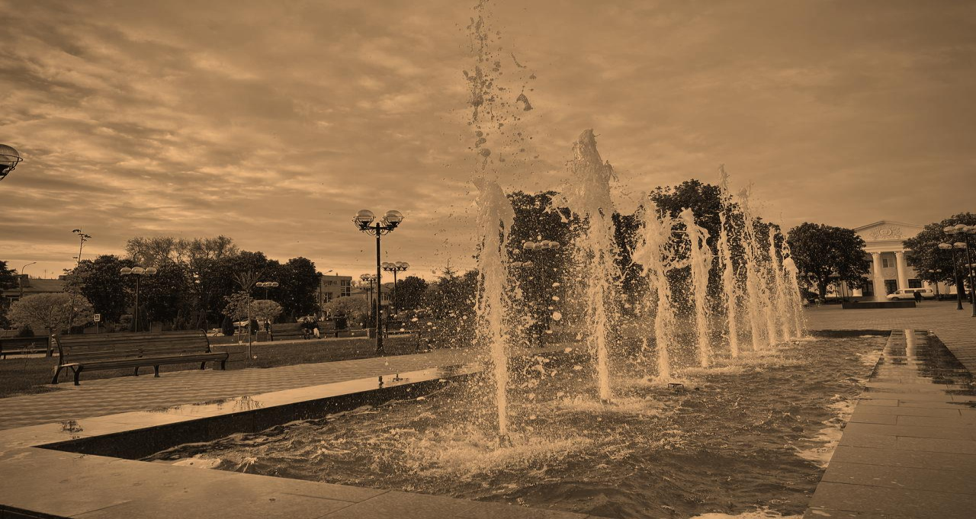
ДИЗАЙН-КОД
Приложение № 10
к постановлению Администрации
Октябрьского района
от 08.10.2024 № 1290

ПРАВИЛА РАЗМЕЩЕНИЯ И ОФОРМЛЕНИЯ НЕСТАЦИОНАРНЫХ ТОРГОВЫХ ОБЪЕКТОВ НА ТЕРРИТОРИИ МУНИЦИПАЛЬНОГО ОБРАЗОВАНИЯ
«ОКТЯБРЬСКИЙ РАЙОН РОСТОВСКОЙ ОБЛАСТИ»

Содержание

Введение
О правилах………………………………………………………………..2 Применение Правил………………………………………………..3 Термины…………………………………………………………4, 5, 6, 7 Запреты при размещении…………………………………….8, 9 Конфигурация…………………………………………………….10, 11 Относительно зданий и сооружений…………………….12

Размещение
Относительно элементов благоустройства…………….13 Относительно элементов улично-дорожной сети....14 Относительно пешеходных зон……………………………...15

Типы НТО Киоск
Типоразмеры…………………………………………………………. 16 Габариты и элементы……………………………………………. 17 Рекомендации к элементам и материалам………….18

Павильон Типоразмеры……………………………………………………………19 Габариты ………………………………………………………………….20 Рекомендации по элементам и материалам…………21

Лоток торговый
Габариты и элементы………………………………………………22

Торговая палатка
Рекомендации по элементам и материалам……… 23

Сезонное (летнее) кафе
Общие положения……………………………………………………24 Требования…………………………………………………………25, 26 Цветовое решение…………………………………………………..27 Оборудование………………………………………………………….28

Бахчевой развал
Рекомендации к элементам и материалам……………29

Елочный базар
Рекомендации к элементам и материалам……………30

Приложение
Типы Ассортимента………………………………………………….31 Разрешенный к продаже ассортимент товаров……………………………………………………………………..32 Рекомендуемые материалы……………………………………33


Дизайн Код НТО Октябрьский район / 1

ВВЕДЕНИЕ
Настоящий документ устанавливает правила размещения и оформления нестационарных торговых объектов (НТО) на территории муниципального образования Октябрьский район Ростовской области. Он формирует требования к размещению в городских пространствах всех
видов НТО, в том числе рядом стоящих.

Правила размещения и оформления НТО учитывают требования безопасности, технических регламентов, строительных норм и правил, государственных стандартов.
В документе рассмотрены типы НТО: киоски, павильоны и торговые лотки и палатки, сезонное (летнее) кафе, бахчевой развал, елочный базар. Документ выделяет ряд требований к объектам: месту размещения, методу установки рядом стоящих НТО, внешнему виду.
Для киосков и павильонов разработана модульная система размеров с шагом в 1 м. Такая система позволит унифицировать НТО и обеспечит гибкость при выборе размера объекта в зависимости от потребностей предпринимателя

Правила разработаны для Администрации Октябрьского района, операторов НТО и предпринимателей, размещающих или заинтересованных в размещении нестационарных объектов. Операторам НТО и предпринимателям Правила помогут создать современные, функциональные, визуально
Перечень нормативных правовых актов, регулирующих размещение НТО: привлекательные торговые объекты. 1. НПБ 103–95 «Торговые павильоны и киоски. Противопожарные требования».
2. Федеральный закон от 28.12.2009г. № 381-ФЗ «Об основах государственного регулирования торговой деятельности в Российской Федерации».
3. Постановление Правительства Российской Федерации от 29.09.2010 г. № 772 г. Москва «Об утверждении Правил включения нестационарных торговых объектов, расположенных на земельных участках, в зданиях, строениях и сооружениях, находящихся в государственной собственности, в схему размещения нестационарных торговых объектов».
4. СП 118.13330.2012*«Общественные здания и сооружения». Актуализированная редакция СНиП 31–06–2009 (с изменениями № 1, 2).
5. СП 4.13130.2013«Свод правил Системы противопожарной защиты. Ограничение распространения пожара на объектах защиты. Требования к объемно-планировочным и конструктивным решениям».
6. СанПиН 2.2.1/2.1.1.1278–03 «Гигиенические требования к естественному, искусственному и совмещенному освещению жилых и общественных зданий». 7. ГОСТ Р 51303–2013«Торговля. Термины и определения» (с изменением № 1).
8. ГОСТ Р 51773–2009. «Услуги торговли. Классификация предприятий торговли».


Дизайн Код НТО Октябрьский район / 2



Применение правил





1

Определить допустимые зоны размещения

Особенности размещения НТО относительно зданий и других объектов представлены
на стр. 8-11

2
Определить участки размещения и их количество


О том, как на основе допустимых зон выявить участки размещения НТО и определить площадь таких зон, говорится на стр. 12-15

3 Определить тип размещаемого НТО, сформировать его внешний вид и организовать благоустройство прилегающей территории
Информация о габаритах и материалах нестационарных объектов, размещении на них рекламных конструкций, видах освещения и установке уличной мебели представлена на стр. 17-30


Дизайн Код НТО Октябрьский район / 3
Термины

Оператор НТО — юридическое или физическое лицо, в том числе зарегистрированное в качестве индивидуального предпринимателя, с которым заключается договор на размещение НТО.

Предприниматель — ведущее торговую деятельность юридическое или физическое лицо, в том числе зарегистрированное в качестве индивидуального предпринимателя, с которым заключается договор аренды НТО.

Нестационарный торговый объект (НТО) — торговый объект, представляющий собой временное сооружение или временную конструкцию, не связанные прочно с земельным участком, без устройства фундамента, вне зависимости от наличия или отсутствия подключения (технологического присоединения) к сетям инженерно-технического обеспечения, в том числе передвижное сооружение, за исключением мобильных торговых объектов (9).
Киоск — оснащенное торговым оборудованием временное сооружение общей площадью не более 20 кв. м, не имеющее торгового зала, перемещение которого на другое место предусматривается без
демонтажа конструкций(9).

Павильон — нестационарный торговый объект с замкнутым пространством, имеющий торговый зал (зал обслуживания посетителей), предназначенный для обслуживания потребителей внутри торгового объекта, перемещение которого, как правило, невозможно без демонтажа его конструкций(9).

Лоток торговый – торговый объект, осуществляющий торговлю, не имеющий торгового зала и помещений для хранения товара, представляет собой легко возводимую сборно-разборную конструкцию, оснащенную прилавком, рассчитанную на одно рабочее место продавца, на площади которого размещен товарный запас на один день.


9. Федеральный закон от 28.12.2009 г. № 381-ФЗ «Об основах государственного регулирования торговой деятельности в Российской Федерации». Дизайн Код НТО Октябрьский район / 4
Термины

Торговая палатка — нестационарный торговый объект, представляющий собой оснащенную прилавком легковозводимую сборно-разборную конструкцию, образующую внутреннее пространство, не замкнутое со стороны прилавка, предназначенный для размещения одного или нескольких рабочих мест продавцов и товарного
запаса на один день торговли (10).

Рядом стоящие НТО — два и более НТО, расстояние между которыми менее 0,3 м. юридическое или физическое лицо, в том числе зарегистрированное в качестве индивидуального предпринимателя, с которым заключается договор на размещение НТО.

Бахчевой развал – НТО, представляющий собой специально оборудованную временную конструкцию в виде обособленной открытой площадки или установленной торговой палатки, предназначенной для продажи сезонных бахчевых культур.

10. ГОСТ Р 51303–2013«Торговля. Термины и определения» (с изменением № 1). 11. СНиП I-2 «Строительная терминология».

Здание — строительная система, состоящая из несущих и ограждающих или совмещенных (несущих и ограждающих) конструкций, образующих наземный замкнутый объем, предназначенный для проживания или пребывания людей в зависимости от функционального назначения и для выполнения различного вида производственных процессов (11).

Сооружение — объемная, плоскостная или линейная наземная, надземная или подземная строительная система, состоящая из несущих, а в отдельных случаях и ограждающих конструкций и предназначенная для выполнения производственных процессов различного
вида, хранения материалов, изделий, оборудования, для временного пребывания людей, перемещения людей и грузов и т.д. (11)

Остановочный комплекс — участок городской территории, предназначенный для остановки общественного транспорта, движущегося по установленным маршрутам, с целью высадки и посадки пассажиров. Комплекс включает набор элементов для обслуживания пассажиров.


Дизайн Код НТО Октябрьский район / 5
Термины

Остановочный павильон — предназначен для укрытия пассажиров, ожидающих прибытия общественного транспорта, от воздействия неблагоприятных погодно-климатических факторов (осадки, воздействие прямых солнечных
лучей, ветер и т. п.) (14).

Пешеходная зона — свободный от преград и препятствий выделенный участок улицы, предназначенный для движения пешеходов. Техническая зона тротуара — участки тротуара, в пределах которых размещаются дорожные знаки, светофоры, приборы освещения, мачты связи, кабельные системы и т. п.

Проезжая часть — элемент дороги, предназначенный для движения безрельсовых
транспортных средств (12).

Плоскостная парковка — специальная площадка (без устройства фундаментов) для открытого или закрытого (в отдельных боксах или металлических тентах) хранения автомобилей и других индивидуальных мототранспортных средств в одном уровне (13).

Посадочная площадка — элемент остановочного комплекса, предназначенный для высадки и посадки пассажиров в общественный транспорт.

Площадка ожидания — элемент остановочного комплекса, предназначенный для нахождения пассажиров, ожидающих прибытия общественного транспорта.

Елочный базар – НТО, представляющий собой специально оборудованную временную конструкцию в виде обособленной открытой площадки для новогодней (рождественской) продажи натуральных хвойных деревьев и веток хвойных деревьев

12. Постановление Правительства РФ от 23.10.1993г. № 1090 (ред. от 23.12.2017 г.) «О Правилах дорожного движения». 13. СП 113.13330.2012Стоянки автомобилей. Актуализированная редакция СНиП 21-02-99*(с Изменением № 1).
14. ОСТ 218.1.002–2003«Автобусные остановки на автомобильных дорогах. Общие технические требования».


Дизайн Код НТО Октябрьский район / 6
Термины


3 Зона обременения — благоустраиваемая предпринимателем территория на расстоянии 1 м от торгового фронта киоска или павильона.


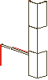
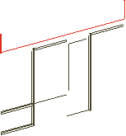

4 Торговый фронт — фасад НТО, где размещены торговое окно киоска или входная дверь павильона, а также сторона, на которую ориентированы торговое окно НТО или прилавок торговой палатки.



5 Светопрозрачные конструкции — окна, витрины, стеклянные входные двери, витражи, стеклянные элементы фасадов, атриумы и другие конструкции, предназначенные для естественного освещения. элемент остановочного комплекса, предназначенный для высадки и посадки пассажиров в общественный транспорт.


1 Допустимая зона размещения — территория, где разрешена установка НТО.

2 Участок размещения — участок территории, занимаемый НТО.
6 Витрина — остекленный фасад НТО, предназначенный для демонстрации товара и (или) естественного освещения торгового зала павильона.


Дизайн Код НТО Октябрьский район / 7
Запреты при размещении

Документ регламентирует размещение НТО с учетом классификации городских пространств и относительно зданий и других объектов, выделяет типы НТО; формулирует рекомендации на основе этого, а также рассматривает ряд основных запретов — они касаются объектов всех типов, размещенных в любом общественном пространстве.

Запрещено оставлять территорию вокруг НТО неубранной и поврежденной. Предприниматель должен ремонтировать поврежденные покрытия и другие элементы благоустройства. При демонтаже объекта, если не предполагается установка нового, — привести территорию вокруг в исходное состояние. После завершения работы передвижных НТО предприниматель обязан убрать мусор с территории.
Запрещено устанавливать НТО на газонах, цветниках, площадях и озелененных территориях.

Запрещено размещать НТО на расстоянии менее 25 м от мест сбора мусора и пищевых отходов.

В случаях размещения нестационарных объектов в пределах красных линий улиц и дорог, их размещение возможно только на замощенной (асфальтированной) площадке в границах тротуара и при условии свободной ширины прохода по тротуару (в том числе при наличии опор освещения и других опор, стволов деревьев) по основному ходу движения пешеходов не менее 3 метров, а в поперечном направлении и от крайнего элемента объекта до края проезжей части не менее 1,5 метров.

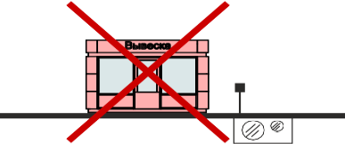
Запрещено размещать НТО в охранных зонах инженерных сетей без соответствующих разрешений, согласований с эксплуатирующими организациями в установленном действующим законодательством порядке.


Дизайн Код НТО Октябрьский район / 8
Запреты при размещении

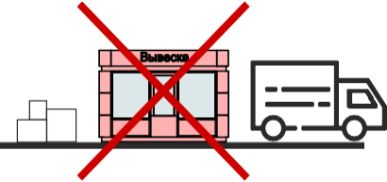
Запрещено складировать товар, упаковку или мусор на элементах благоустройства и прилегающей к НТО территории. Транспортное обслуживание НТО и загрузка их товарами не должны снижать безопасность движения пешеходов и транспорта.

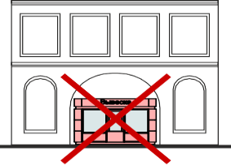
Запрещено складировать товар, упаковку или мусор на элементах благоустройства и прилегающей к НТО территории. Транспортное обслуживание НТО и загрузка их товарами не должны снижать безопасность движения пешеходов и транспорта.

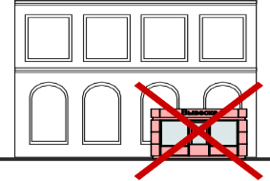
Запрещено размещать НТО на придомовых территориях.


Дизайн Код НТО Октябрьский район / 9
Конфигурация

Одиночные НТО Отдельно стоящие объекты, расстояние между которыми
30 м и более. В этом промежутке запрещается размещать другие НТО, любой конфигурации и типа.



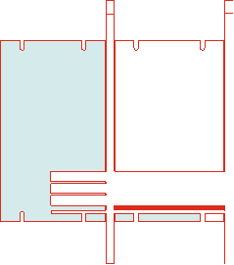

Совмещенные с остановочным павильоном НТО Объекты, объединенные навесом с остановочными павильонами. Расстояние до других НТО принимается по принципу одиночных или рядом стоящих. При нежелании или невозможности совмещения запрещено устанавливать НТО ближе 30 м к остановочному павильону.


Дизайн Код НТО Октябрьский район / 10
Конфигурация

Рядом стоящие НТО

Два и более НТО, расстояние между которыми менее 0,3 м. Зазор между объектами необходимо облицовывать.

Высота рядом стоящих НТО должна быть одинаковой. Допустимо только линейное размещение рядом стоящих НТО. Рядом стоящие НТО должны быть одной глубины и быть выполнены в одной цветовой гамме.


Дизайн Код НТО Октябрьский район / 11

Конфигурация


ОТНОСИТЕЛЬНО ЗДАНИЙ И СООРУЖЕНИЙ 1 Минимальное расстояние от НТО до глухих фасадов зданий — 6 м.


2
Минимальное расстояние от НТО до фасадов с окнами жилых помещений и витринами коммерческих предприятий — 10 м.


























3 Недопустимо размещать НТО напротив входов в здания. От границ входных дверей необходимо отступать в сторону не менее 5 м.
4


1 4 Запрещено размещать НТО на расстоянии менее 50 м от
наружных стен технических сооружений (например, газорегуляторных пунктов,
канализационных насосных станций, тепловых пунктов и др.) в условиях новой застройки.


Дизайн Код НТО Октябрьский район / 12
Размещение

ОТНОСИТЕЛЬНО ЭЛЕМЕНТОВ БЛАГОУСТРОЙСТВА


1

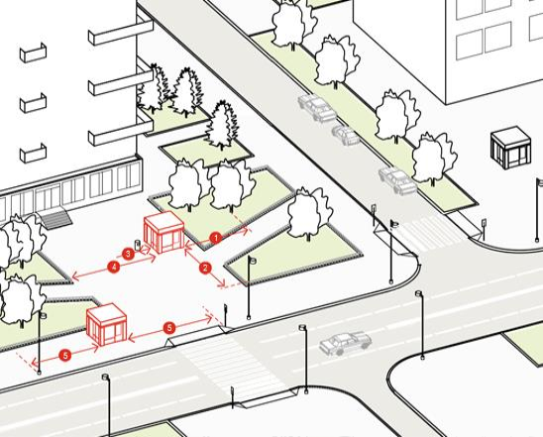
2

3

4


5
Минимальное расстояние от НТО до оси ствола дерева – 5 м.

Минимальное расстояние от НТО до оси кустарника – 1,5 м.

Минимальное расстояние от НТО до урн – 0,4 м.

Минимальное расстояние от НТО до ограждений – 1 м.

Минимальное расстояние от НТО до опор освещения и дорожных знаков – 1 м.


Дизайн Код НТО Октябрьский район / 13
Размещение

ОТНОСИТЕЛЬНО ЭЛЕМЕНТОВ УЛИЧНО-ДОРОЖНОЙ СЕТИ

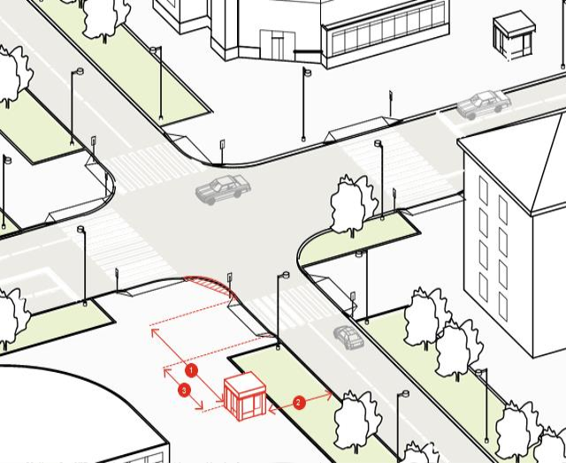
На нерегулируемых перекрестках, в местах примыкания второстепенных и внутренних проездов к дорогам, на нерегулируемых пешеходных переходах не допускается размещать НТО в пределах треугольников видимости для условий «пешеход — транспорт» и «транспорт — транспорт». Относительно хода движения автотранспорта НТО следует размещать после пешеходного перехода — чтобы не закрывать обзор водителю.


1


2

3
На всех перекрестках минимальное расстояние от НТО до пересечения проезжих частей — 10 м.

Минимальное расстояние от НТО до границы проезжей части — 3 м.
Торговый фронт не должен быть ориентирован на проезжую часть.

Минимальное расстояние от НТО до границы пешеходного перехода — 5 м.


Дизайн Код НТО Октябрьский район / 14
Размещение

Относительно пешеходных зон


Недопустимо устанавливать НТО вплотную к пешеходной зоне, если ее ширина менее 4 м. В таком случае НТО размещается
1
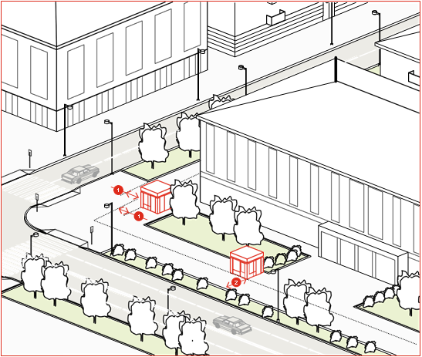
с отступом 1 м для организации зоны обслуживания покупателей.


2 Недопустимо размещать НТО вплотную к пешеходной зоне, если ее ширина более 4 м.


Дизайн Код НТО Октябрьский район / 15
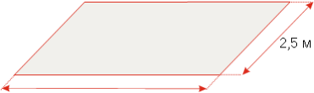
Киоск

Типоразмеры

3,5 м

Тип Площадь киоска, кв.
м

К-1 6,25

К-2 8,75

Габариты, м

2,5х2,5

2,5х3,5

К-3 11,25

К-4 12,25

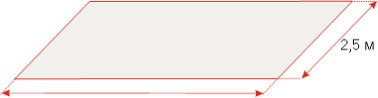
К-5 15,75
2,5х4,5

3,5х3,5

3,5х4,5

4,5 м


Дизайн Код НТО Октябрьский район / 16
Киоск

Габариты и элементы

Киоск подходит почти для любой торговли и предоставления некоторых услуг — например, изготовления ключей или ремонта. Киоск устанавливается без капитального фундамента, его легко можно переместить без разбора конструкции.

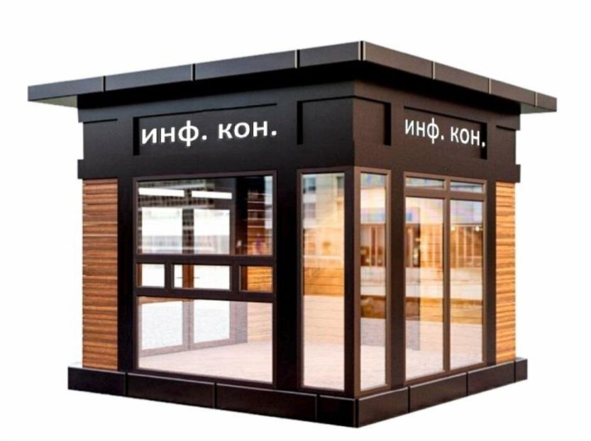
Высота киоска составляет 3 м. Фризовая часть киоска имеет высоту 0,52 м от верха киоска. Нижний край витрины должен находиться на высоте 0,65 м от низа киоска. Размер витрины – не менее 1,7 х 1,7 м.

Вход для продавца допустимо размещать на задней стороне киоска.

Высота двери — 2,1 м, ширина — не менее 0,8 м.

Возле киоска необходимо размещать урну.


Дизайн Код НТО Октябрьский район / 17
Киоск



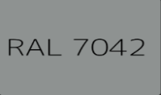

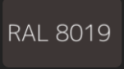
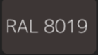
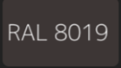
Рекомендации по элементам и материалам

Элемент, материал

Материал
Схематичное изображение

Стеновые панели: композит, металл

Дверные и оконные рамы: пластик, стекло

Стеновые панели: композит, рейка с текстурой дерева или деревянная рейка

Дверные и оконные рамы: пластик, стекло
Рекомендации

Вариант 1:

Цоколь

Стены, колонны - натуральный дуб; лиственница; палисандр

Витраж, стены

Вариант 2:

Цоколь

Стены, колонны

Витраж, стены


Дизайн Код НТО Октябрьский район / 18
Павильон

Типоразмеры

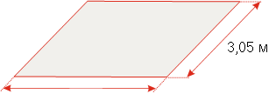
Документ предусматривает систему типоразмеров павильонов. Она поможет унифицировать объекты и обеспечит гибкость в выборе размера в зависимости от потребностей предпринимателя. Габариты и площадь павильона определяются по его внешним границам.

Тип Площадь павильона,
3,05 м кв. м
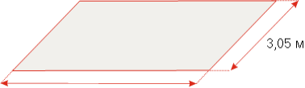
П-1 9,3
Габариты, м

3,05х3,05

П-2

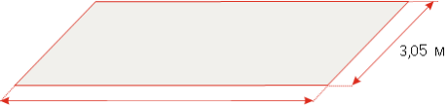
П-3 5,75 м П-4

П-5

П-6
17,53 5,75х3,05 21,65 7,1х3,05 14,96 4,4х3,4 19,55 5,75х3,4
24,14 7,1х3,4

7,1 м


Дизайн Код НТО Октябрьский район / 19
Павильон

Габариты

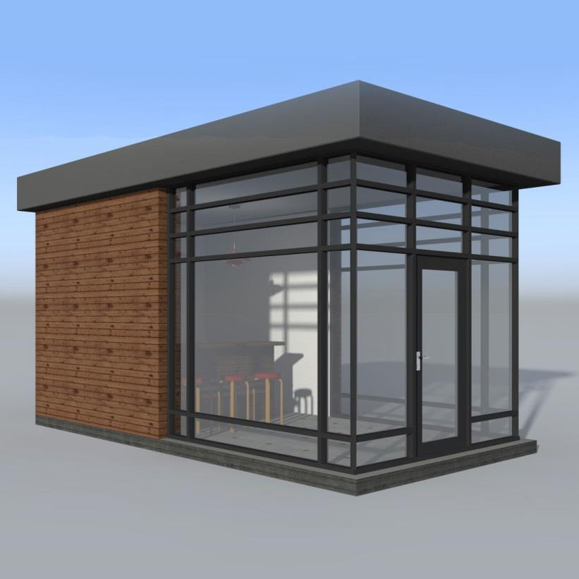
Высота павильона должна быть не более 3 м. Рекомендуется предусматривать на плоскости фасада фризовую часть высотой не более 0,4 м от верхней границы павильона.

Входную дверь павильона рекомендуется предусмотреть шириной не менее 1 м, высотой не менее 2,1 м. Павильон рекомендуется оборудовать кнопкой вызова продавца, расположенной на низком уровне, для маломобильных групп. Следует выделять подсобные помещения для хранения товарных запасов. Возле павильона необходимо размещать урну.


Дизайн Код НТО Октябрьский район / 20
Павильон



Рекомендации по элементам и материалам

Элемент, материал

Материал
Схематичное изображение

Стеновые панели: композит, металл

Дверные и оконные рамы: пластик, стекло

Стеновые панели: композит, рейка с текстурой дерева или деревянная рейка

Дверные и оконные рамы: пластик, стекло
Рекомендации

Вариант 1:

Цоколь

Стены, колонны- цвета натуральный дуб; лиственница; палисандр

Витраж, стены

Вариант 2:

Цоколь

Стены, колонны

Витраж, стены


Дизайн Код НТО Октябрьский район / 21
Лоток торговый

Габариты и элементы


Габаритные размеры: Ширина 3,5-4,5 м Глубина 1,5 м Высота 2,2-2,7 м

Элементы и материалы: Основа – металлический каркас.
Основание зашито металлическими листами толщиной 3 мм. Внутри – зашивка фанерой или деревянными панелями.

Декоративная отделка:
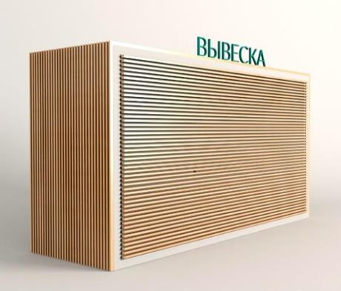
композитная рейка с текстурой дерева или деревянная рейка. в случаи применения натурального дерева его необходимо обработать огнестойким составом, допустимые цвета данного состава: натуральный дуб; лиственница; палисандр. Внутренняя отделка – материалы, соответствующие противопожарным требованиям.


Дизайн Код НТО Октябрьский район / 22

Торговая палатка

Рекомендации к элементам и материалам
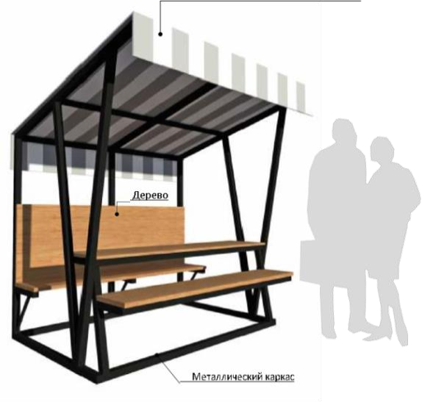
Покрытие из тентового материала
Допускается размещение торговых палаток со следующими габаритами:
Высота 2,5 м, ширина не более 2,5 м, глубина 1 м, высота прилавка 2,9 – 1,1 м..

Материалы: Фанера влагостойкая, Доска строганная обрезная,
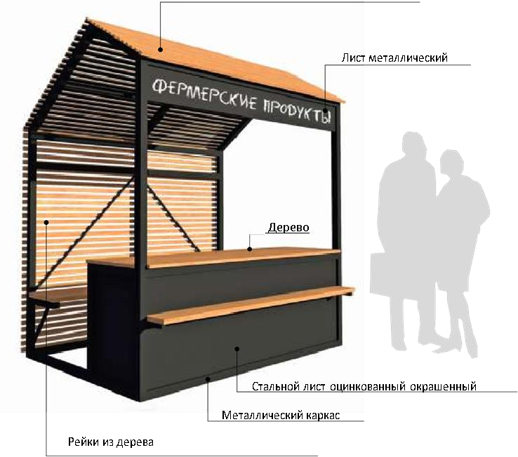
деревянный брус, листовая сталь с порошковой окраской и профилированные стальные трубы


Дизайн Код НТО Октябрьский район / 23
Сезонное (летнее) кафе

Общие положения

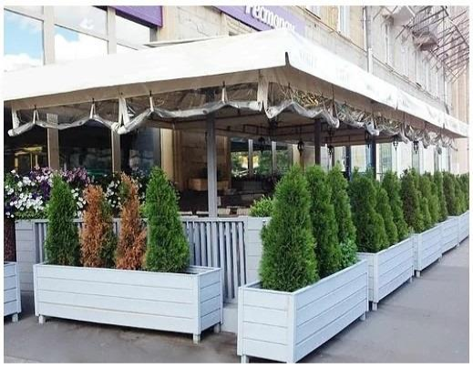
При размещении сезонного (летнего) кафе должно обеспечиваться сохранение свободной ширины прохода по тротуару по основному ходу движения пешеходов не менее 2 метров.

Элементы оборудования, используемые при обустройстве примыкающих
к стационарным объектам общественного питания сезонных (летних) кафе, должны быть выполнены в едином архитектурно-художественном решении с учетом колористического решения фасадов и стилистики здания, строения, сооружения, в котором размещено стационарное предприятие общественного питания, а также архитектурно-градостроительного решения окружающей застройки и особенностей благоустройства прилегающей территории.


Дизайн Код НТО Октябрьский район / 24
Сезонное (летнее) кафе

Требования

Сезонные (летние) кафе при стационарном предприятии общественного питания могут быть организованы как на территории, примыкающей к стационарному предприятию общественного питания, так и в качестве
отдельно стоящих предприятий общественного питания.

Минимальное расстояние до глухих фасадов зданий — 1 м. Сезонное (летнее) кафе, примыкающее к стационарному предприятию общественного питания, должно
находиться на расстоянии не более пяти метров от стационарного предприятия общественного питания, при этом границы места размещения сезонного (летнего) кафе не должны нарушать права собственников и
пользователей соседних помещений, зданий, строений, сооружений. Указанное расстояние измеряется по прямой линии от входной группы в здание, строение, сооружение, в котором осуществляется деятельность по оказанию услуг общественного питания предприятием общественного питания, до ближайших к такому
зданию, строению, сооружению крайних элементов сезонного (летнего) кафе.

Отдельно стоящие сезонные (летние) кафе должны соответствовать требованиям, предъявляемым к временным организациям общественного питания быстрого обслуживания, установленным санитарными правилами «Санитарно-эпидемиологические требования к организациям общественного питания, изготовлению и оборотоспособности в них пищевых продуктов и продовольственного сырья. СанПиН 2.3.6.1079-01». Отдельно стоящие сезонные (летние) кафе обеспечиваются пищевыми продуктами, приготовленными в стационарных организациях общественного питания.

Внешний вид отдельно стоящих сезонных (летних) кафе должен соответствовать требованиям, предусмотренным для киосков, павильонов.


Дизайн Код НТО Октябрьский район / 25
Сезонное (летнее) кафе

Требования
Элементы оборудования сезонных (летних) кафе должны содержаться в технически исправном состоянии, быть очищенными от грязи и иного мусора. Не допускается наличие на элементах механических повреждений, прорывов размещаемых на них полотен, а также нарушение целостности конструкций. Металлические элементы конструкций, оборудования должны быть очищены от ржавчины и окрашены.

Высота зонтов не должна превышать высоту первого этажа здания, строения, сооружения, занимаемого предприятием общественного питания.

При обустройстве сезонных (летних) кафе не допускается использование шатров. Установка капитальных конструкций (фундамент, утепленные стены и т.п.) не допускается.

Не допускается использование элементов оборудования сезонных (летних) кафе для размещения рекламы, за исключением фирменного знака, логотипа стационарного объекта общественного питания, к которому относится сезонное (летнее) кафе.

При размещении летнего кафе должно быть предусмотрено:

- Наличие стационарных санузлов с умывальными раковинами, раздельными для персонала и посетителей, - Наличие урн,
- Обеспечение доступности для маломобильных групп населения путем использования пандусов, поручней и т.д.
- При обустройстве сезонных (летних) кафе не допускается использование шатров. Установка капитальных конструкций (фундамент, утепленные стены и т.п.) не допускается.


Дизайн Код НТО Октябрьский район / 26
Сезонное (летнее кафе)

Цветовое решение
Цветовое решение сезонного кафе должно соответствовать цветовому решению фасада здания, в котором расположено стационарное предприятие общественного питания, либо:
- быть выбрано одним из цветов - RAL 9010 (белый), RAL 9001 (кремово-белый), RAL 1013 (жемчужно-белый), RAL 1015 (светлая слоновая кость):





RAL RAL 9010

RAL 9001

RAL 1013

RAL 1015
Название цвета Образец Белый

Кремово-белый

Жемчужно-белый

Светлая слоновая кость

- быть натурального цвета древесины (белого или светлого оттенка как в образце), из которой изготовлен отдельно стоящий летний киоск








Название Белый Береза цвета

Образец
Венге, светлый
Скандинав Дуб млечный ский бук
Дуб французск ий
Дуб сантана светлый

- быть графитового цвета в сочетании с элементами из дерева (как в образце).


Дизайн Код НТО Октябрьский район / 27
Сезонное (летнее кафе)

Оборудование

При обустройстве сезонного (летнего) кафе используются такие элементы оборудования, как: летняя мебель, технологические настилы, навесы, маркизы, зонты, декоративные ограждения, осветительные приборы, элементы вертикального и контейнерного озеленения, цветочницы.
В составе мебели могут использоваться столы, стулья, кресла, диваны и иные предметы мебели.
Использование дачной, садовой и интерьерной мебели для сезонного (летнего) кафе не допускается.

Сезонные кафе размещаются:
- вне границ пешеходных коммуникаций (тротуаров, дорожек, аллей),
- на специально обустроенных площадках.

- Покрытие площадки сезонного кафе – технологический настил, располагаемый:
- на твердых покрытиях,
- на мягких покрытиях (грунтовых, травяных,).


Дизайн Код НТО Октябрьский район / 28
Бахчевой развал

Рекомендации к элементам и материалам

Допускается размещение бахчевых развалов со следующими габаритами:
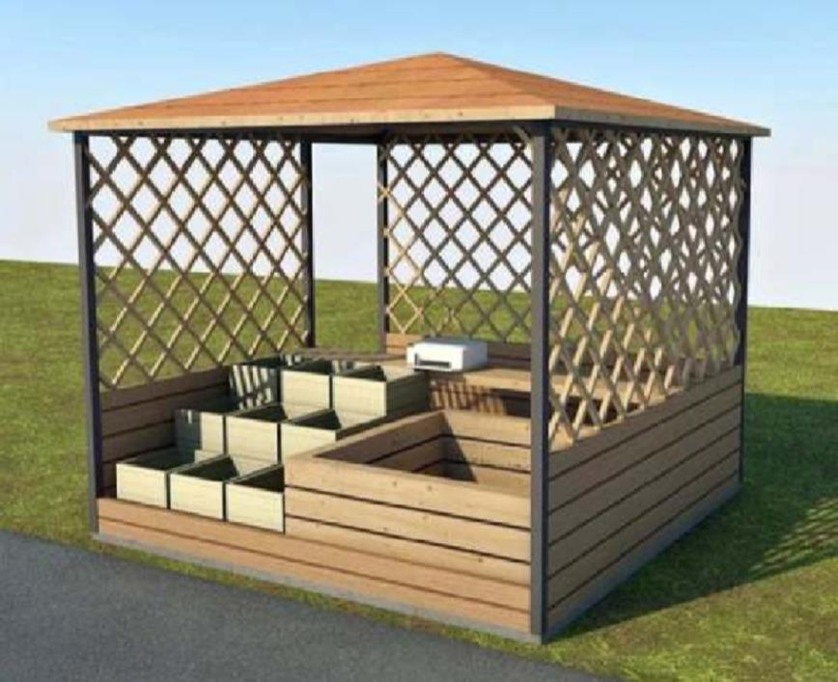
10 кв. м = 4 х 2,5 м.

Со стороны торгового фронта следует организовывать навес.

Материалы: Фанера влагостойкая, Доска строганная обрезная,
деревянный брус, листовая сталь с порошковой окраской и профилированные стальные трубы


Дизайн Код НТО Октябрьский район / 29
Елочный базар

Рекомендации к элементам материалам
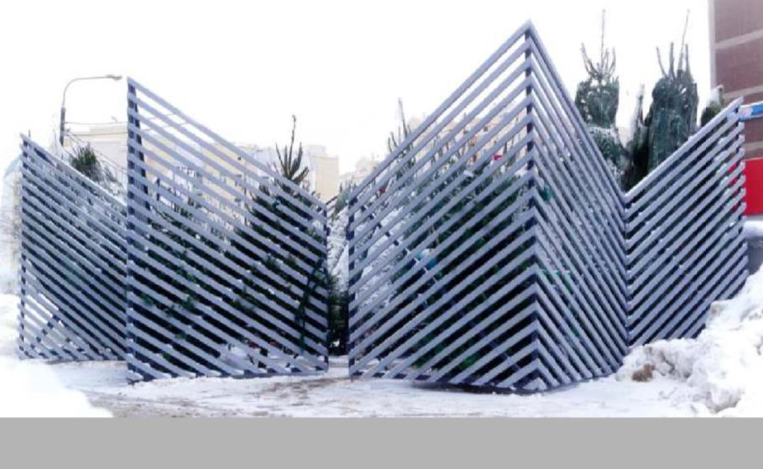
Габариты елочного базара варьируются в зависимости от количества продукции. Следует предусмотреть зону для продавца, рекомендуется оборудовать елочный базар прилавком.

На ограждении запрещается размещение баннеров и рекламы сторонних организаций.
Елочный базар начинает работать в середине декабря и заканчивает 31 декабря.

Материалы: Фанера влагостойкая, Доска строганная обрезная,
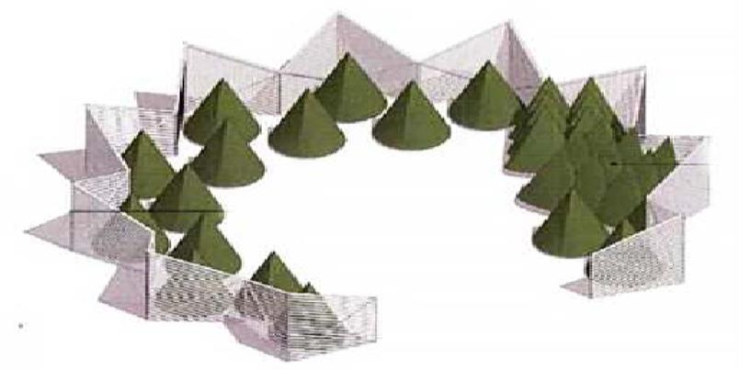
деревянный брус, листовая сталь с порошковой окраской и профилированные стальные трубы


Дизайн Код НТО Октябрьский район / 30
Типы ассортимента


Тип ассортимента

Продовольственные товары, не требующие хранения
в холодильных камерах

Продовольственные товары, требующие хранения
в холодильных камерах
Ассортимент товара

Хлебобулочные изделия Кондитерские изделия Овощи и фрукты, Алкогольная продукция (26),
Табачная продукция (27), Вода, Соки

Молочная продукция Мясные продукты Рыбные продукты Мороженое, Прохладительные напитки, Алкогольная продукция (26)

Тип ассортимента

Сувенирная продукция

Печатная продукция

Цветочная продукция

Общепит

Предоставление услуг

Ассортимент товара

Изделия из янтаря Открытки Магниты

Книги, Пресса, Канцелярия, Сопутствующие товары

Цветы, Подарочная продукция,
Товары для цветоводства

Чай и кофе, Фастфуд

Ремонт Фотоуслуги Мобильная связь

Непродовольственные товары
Хозтовары Парфюмерия и косметика, Одежда, Аудио- и видеопродукция, Бытовая химия, Товары повседневного спроса

26. Федеральный закон «О государственном регулировании производства и оборота этилового спирта, алкогольной и спиртосодержащей продукции и об ограничении потребления (распития) алкогольной продукции» ( в редакции Федерального закона от 7.01.1999 г. № 18-ФЗ) (с изменениями на 28.12.2017 г.) (редакция, действующая с 1.01.2018 г.).
27. Федеральный закон от 23.02.2013 г. № 15-ФЗ «Об охране здоровья граждан от воздействия окружающего табачного дыма и последствий потребления табака».

Дизайн Код НТО Октябрьский район / 31

Не допускается реализация в НТО:


Скоропортящейся пищевой продукции при отсутствии холодильного оборудования;
Алкогольной продукции (кроме случаев реализации алкоголя крепостью не более 16,5% в точках общепита) ст. 16 Закона № 171-ФЗ

Разрешается НТО:



Использовать для продажи: Предоставлять услуги:


Продовольственные товары;

Непродовольственные товары;


Печатную продукцию;


Сувенирную продукцию;

Цветы;
Общественного питания;

Населению;

Комбинированных товаров


Дизайн Код НТО Октябрьский район / 32
Рекомендуемые материалы


Киоски, Павильоны

Композитные алюминиевые панели


—Не комбинировать при отделке панели разных цветов.
—Использовать панели с матовым покрытием.
Доска строганная обрезная / рейка с текстурой дерева


— Использовать доску толщиной не менее 30 мм. — Покрывать бесцветным
защитным маслом для дерева.


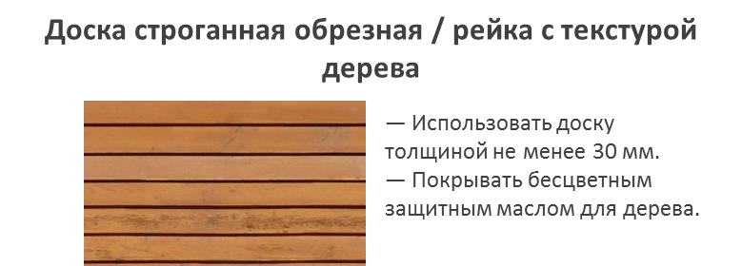
Лоток торговый

Управляющий делами
Администрации Октябрьского района А.А. Пригородова


Дизайн Код НТО Октябрьский район / 33

